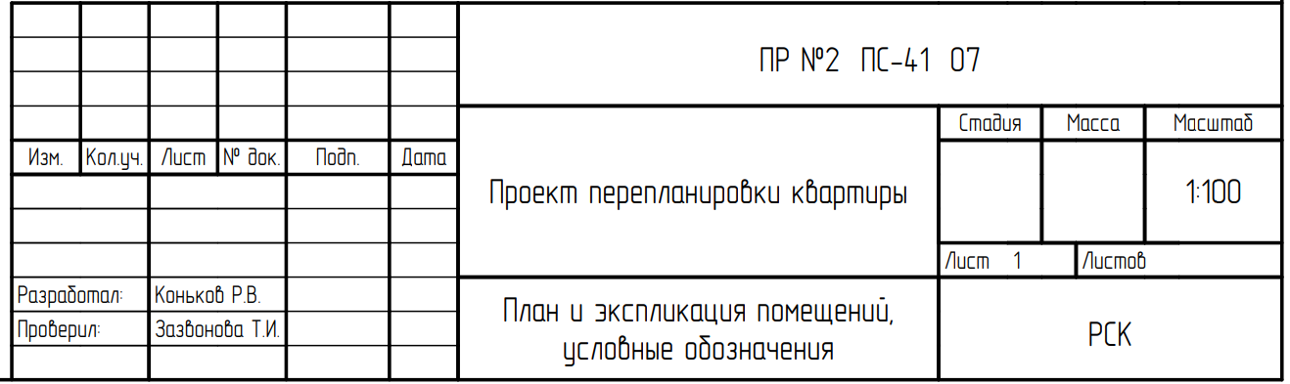

Пишите «ПР №2 С-42 и номер по варианту»

Разработал: ФИО

Проверил: Мытарева Т.А.

Зеленым выделено то, что у вас будет точно также как на примере

